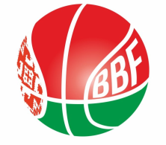
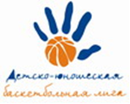
КАЛЕНДАРЬ
XXIV Детско-юношеской баскетбольной лиги - «Слодыч»
«ФИНАЛ 4-х ДЮБЛ» - юноши 2008-2009 гг.р.
6-8 мая 2022г., г. Минск, ул. Уральская, 3а
Команды – участницы:
БКМ | "Цмокi-Мiнск"- 1
"СДЮШОР №7" БК "Принеманье"-1 | Мостовская СДЮШОР

6 мая 2022 (пятница)
Время  матча | Название команды | счёт | Название команды
13.15 | "Цмокi-Мiнск"- 1 |  | Мостовская СДЮШОР
14.45 | СДЮШОР №7" БК "Принеманье"-1 |  | БКМ

7 мая 2022 (суббота)
Время  матча | Название команды | счёт | Название команды
9.30 | СДЮШОР №7" БК "Принеманье"-1 |  | "Цмокi-Мiнск"- 1
11.00 | БКМ |  | Мостовская СДЮШОР

8 мая 2022 (воскресенье)
Время  матча | Название команды | счёт | Название команды
10.00 | Мостовская СДЮШОР |  | СДЮШОР №7" БК "Принеманье"-1
11.30 | "Цмокi-Мiнск"- 1 |  | БКМ
13.00 | Церемония награждения

